管理体系审核记录表
过程与活动、  抽样计划 | 涉及  条款 | 受审核部门：市场部 主管领导：罗辉 陪同人员：郭莉 | 判定
 |  | 审核员：明利红（远程审核，微信、语音、文件传输） 审核时间：2022年11月22-23日
审核条款：
Q5.3/6.2/8.2/9.1.1/9.1.2
EO5.3/6.2/6.1.2/6.1.3/8.1/8.2/9.1.1
远程审核采用的方式 |  | 网络微信群、微信视频、电话等方式。  微信群：2022四川量和科技公司QEO认证  市场部：罗辉 公司手机号：13980701595；公司微信号：wxid_qragdydl4otd22；  审核员：明利红 手机号：13368090815 ；微信号：mmyy52058 | 适宜
组织的角色、职责和权限 | QEO5.3 | - 文件：《管理手册》5.3条款，《岗位说明书》；文件适宜。  市场部：职责已明确:  做好客户沟通和服务工作，建立客服制度；  负责接收客户的订单、合同，仔细核对订单合同的内容，做好合同评审工作；  负责在接收客户的反馈信息，包括投诉和抱怨等，并及时将相关信息传达到有关部门，做好记录，并及时将相关措施反馈给客户；  负责做好客户满意度调查、统计的方案，并予以执行；  对发生的各类安全事故和隐患要认真核实、区分责任，提出处理建议。  负责对主管以上管理者的业务培训指导和绩效考核。  负责与当地政府相关部门、社区居委会、业主委员会、大客户保持沟通，确保与其有良好的公共关系；  - 以文件的形式发布，部门组织学习，现场有职责权限的要求文件，询问部门负责人，基本理解其本职工作内容。 | Y
环境因素 | E:6.1.2 | - 编制了《环境因素识别与评价控制程序》，明确了职责、环境因素识别及评价方法、程序等。基本符合标准要求。文件适宜。  - 查见部门《环境因素及评定表》，编制、审核、批准齐全；识别环境因素若干项。包括了日常办公活动所涉及的水、电消耗，固废管理等，采用判断法与评分法进行了评价。  - 抽环境因素：  办公用纸的废弃、生活垃圾；判断结果：一般环境因素；  废墨盒等废弃物排放；判断结果：重要环境因素；  办公区域线路老化因其火灾、烟头随意丢弃火灾；判断结果：重要环境因素；  日常办公水、电、能源资源的消耗；判定为一般环境因素；  评价方法基本适宜，评价结果基本合理。  查见《重要环境因素清单》。涉及本部门有2项：  固废的排放。即办公区墨盒、硒鼓张等的废弃，环境影响：污染土壤水体，主要控制措施：目标 指标和管理方案控制及按运行程序控制；  火灾的发生；办公区域线路老化、烟头随意丢弃引起火灾 等；主要控制措施：加强管理，做好消防设备的控制和设施设备运行检查。制定管理方案 | Y
危险源辨识和职业安全风险评价 | O:6.1.2 | - 编制了《危险源辨识及风险评估与风险控制程序》，明确了职责、危险源辨识及评价方法、程序等。基本符合标准要求。文件适宜。  - 查见《职业健康安全危险源辨识与风险评价调查（汇总）表》综合部区域，共识别危险源 若干项。  - 抽：作业活动 / 危险源/可能导致的事故/打分法L E C D/判定  办公活动：  走路或登台阶摔倒/摔伤/一般危险源  私拉电线电线短路或其他原因导致火灾/潜在火灾--人身伤害/不可接受风险；  乱拉电线违章作业、线路老化等/触电--人身伤害/不可接受风险；  垃圾乱堆乱放/传染病感染/一般危险源；  人员接触、不戴口罩引起的新冠疫情/传染病/不可接受风险  评价方法基本适宜，评价结果基本合理。  - 查见《不可接受风险清单》，确定公司不可接受风险4个。部门涉及3个；抽不可接受风险：潜在火灾。控制方法：消防管理，制度、火灾应急预案。  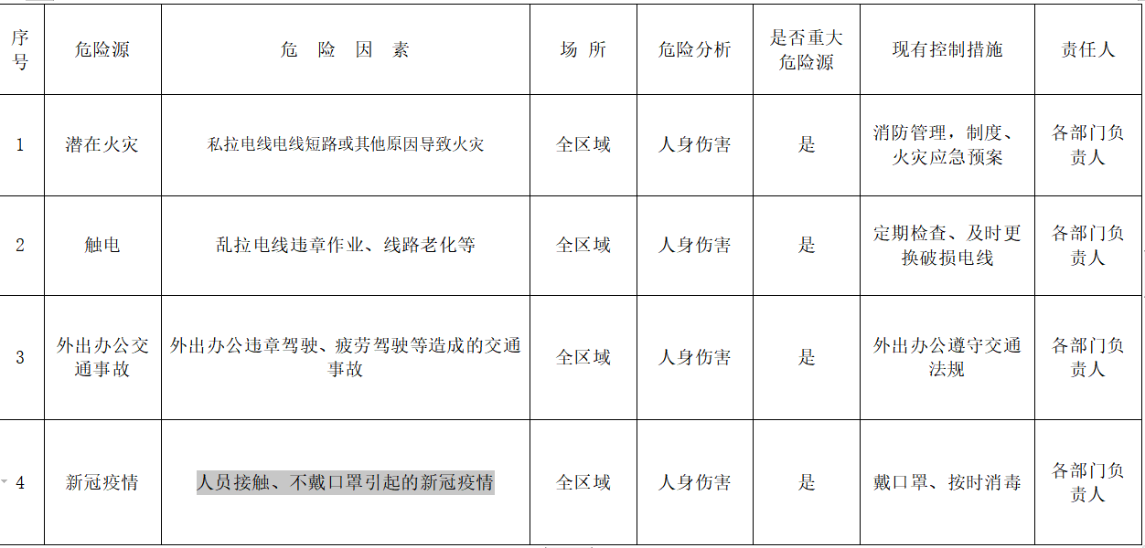  不可接受风险控制，基本受控。 | Y
目标及其实现的策划 | QEO:  6.2 | - 文件：《管理手册》0.8管理目标及第6.2条款  明确了目标分解、考核、层次、部门、考核方式，已将公司总目标分解到各部门。  - 抽记录：（2022年）目标、指标完成情况：  - 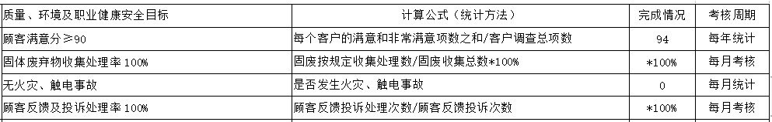  - 管理目标，测量方法均明确，目标已完成。  - 查见：《环境目标、指标、管理方案》2022.3.20内容包括目标、指标方法、完成进度、责任部门等。  - 见：  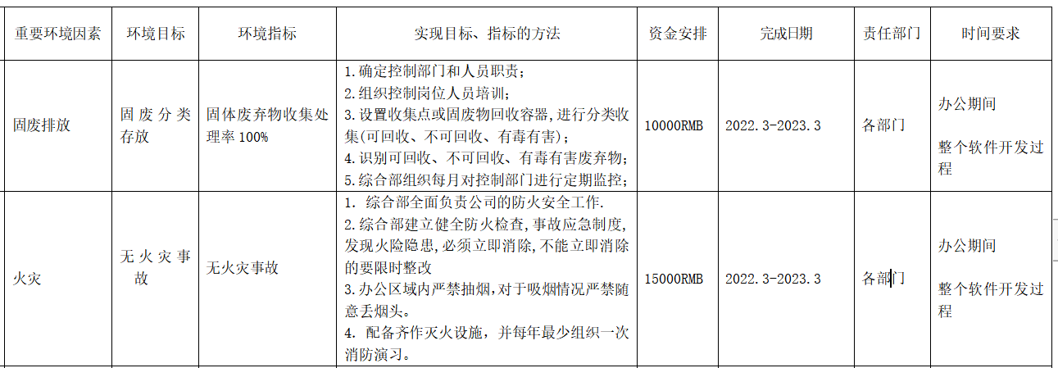  - 抽：《职业健康安全目标、指标、管理方案》2022.3.22  见: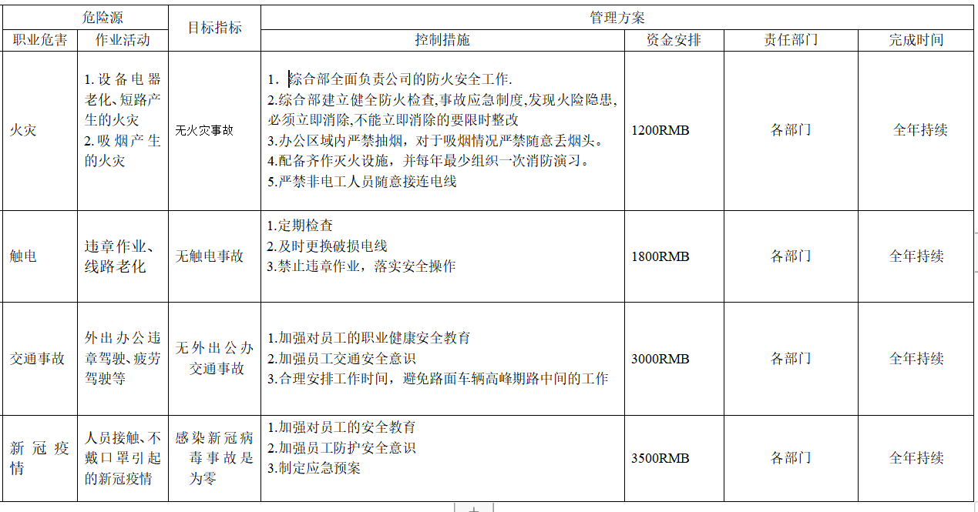  - 以上方案均已按要求执行，部门负责人对各相关部门的方案执行情况进行检查，均符合要求。询问部门负责人管理方案的内容已经落实，执行情况良好。 | Y
法律法规和其他要求的确定、  合规性评价 | EO6.1.3  EO9.1.2 | ●根据《法律法规及其他要求控制程序》要求，随时对法律法规的更新进行跟踪，并进行补充。获取渠道为网络等。  - 提供《适用法律、法规与其他要求清单》收集的环境和安全法律法规中华  中华人民共和国固体废物污染环境防治法、中华人民共和国大气污染防治法、中华人民共和国水污染防治法、中华人民共和国环境影响评价法、中华人民共和国传染病防治法、突发公共卫生事件应急条例等等若干规定。。。。。  ●查企业编制了《合规性评价控制程序》。为持续保持对法律法规及其他要求的符合性，公司定期开展合规性评价。原则上每年至少对本公司活动、产品和服务中适用的法律法规和其他要求进行一次合规性评审；特殊情况下要补充评审。  - 于2022年7月14日评审小组开展了合规性评价工作，以确认环境管理体系和职业健康安全管理体系法律法规及其他要求的遵循情况。评价了环境因素、职业健康安全管理方面适用的法律法规要求的内容，评价了实际管理现状与法律法规及其他要求的符合性。  - 提供了《法律法规合规性评价报告》2022.7.14，对合规性评价情况进行了总结，评价内容包括：大气污染，噪音排放，火灾控制合规情况，固废排放合规情况，环境和职业健康安全管理方案情况，安全管理，安全事件控制等情况。。。  - 评价结论及改进：公司质量、环境、职业健康安全管理体系策划有效，运行正常；各部门都能够有效遵循环境法律法规，未发生过环境扰民事件，未有单位和个人投拆，无环境污染事件发生，公司的环境行为基本符合环境法律法规和环境要求；各部门、项目能够有效遵循职业健康安全法律法规，无职业健康安全事件发生。对在合规性证据收集过程中发现的不符合，责任部门能够及时分析原因，制定和实施纠正即纠正措施，对环保、职业健康安全意识和质量、环境、职业健康安全管理水平的提高起到了明显的促进作用。  通过合规性评价分析，在以后的工作中，将进一步改进工作中存在薄弱环节，以持续改进质量、环境、职业健康安全管理绩效。 | N
运行控制 | EO8.1 | - 编制了《安全管理制度》《消防管理制度》《节水、节电管理办法》等各项管理制度。  - 通过远程视频和文件查看运行控制情况：  - 废水排放：主要是清洁和生活污水，用于厂区清洁抑尘洒扫，无外排；  2、相关方施加影响：负责对相关方施加环境、安全影响，对供方、客户、来访人员，以邮件、传真、现场告知进行了相关方告知的发放，提供《施加影响相关方一览表》《相关方告知书》；均对客户进行了告知。  3、水电消耗：执行《节水、节电管理办法》，日常办公注意节水节电，不浪费；  4、触电控制：办公区均使用安全电器，灯具离地距离符合要求，定期检查线路、灯具、电器等的安全性能，公司目前未有无触电事故发生。  5、火灾控制：办公区域配备了灭火器，视频查看均在有效压力范围内。提供了《消防安全检查记录表》，每季度检查一次。  6、废气排放：办公过程不产生粉尘排放。  7、办公过程产生的固废（如纸张、外包装等）按办公室要求放到指定地点，现场无混放现象；生活办公垃圾按照规定放置指定区域，交由环卫统一处理。废弃的防疫物质有专用垃圾桶。提供了《废弃物分类处置记录》，打印纸、包装、纸箱等进行了变卖，办公室废弃灯管等交由厂家回收。  8、汽车尾气：使用高标号燃油降低汽车尾气有害气体的排放，定期对车辆进行检定，避免事故、尾气达标排放等。  交通事故控制：车辆司机均持证上岗，不酒驾、醉驾、毒驾、疲劳驾驶，目前未发生过该类伤害。  - 高空坠物控制：送货车辆装卸货物注意防护，未发生过此类伤害；  - 相关方施加影响：办公室负责对相关方施加环境、安全影响，对供方、客户、来访人员，以邮件、传真、现场告知进行了相关方告知的发放，提供《施加影响相关方一览表》《相关方告知书》.  办公区域的环境、职业健康安全的控制基本满足要求。 | N
应急准备及响应 | EO8.2 | - 公司建立了《应急准备和响应控制程序》，确定可能对环境、职业健康安全造成影响的潜在的紧急情况或事故、事件，规定响应措施，以便防止和减少可能随之引发的有害的环境影响和相关的职业健康安全不良后果。  - 编制了《潜在的事故和紧急情况一览表》，紧急情况有火灾事故、触电事故等。  - 部门参与了公司综合部主导的2022年6月26日进行了火灾应急演练，效果良好，全体人员消防意识有所提高，到目前无火灾事故发生。  - 部门参与了公司综合部主导的2022年7月10日，进行了触电演练效果良好。  - 应急预案适宜，演练达到预期目的。 | Y
顾客沟通 | Q8.2.1 | - 公司通过走访、电话、邮件等方式与顾客交流，主要进行以下沟通：  1、在产品交付中向顾客提供保证产品品质的有关信息。  2、接受顾客问询、询价、合同的处理。  3、根据合同要求进行有关的事宜，对顾客的投诉或意见进行及时处理和答复。到目前为止，未发生顾客不满意及投诉现象。 | Y
与产品有关要求的确定 | Q8.2.2 | - 查公司产品销售情况  市场部负责共销售工作，负责人介绍，公司主要通过投标和签订合同方式进行销售。公司成立不久，查见提供了《合同台帐》，体系运行以来，受疫情影响，目前只有一个在执行的合同。  - 查公司产品销售合同：合同签订日期为2022-04-20  客户：四川登量科技开发有限公司  产品名称：工业煤气数字精准计量平台建设（含数字精准计量应用软件系统开发；工业终端在线计量校准软件系统开发；）  技术要求、交货期限，维保期限等齐全。 | Y
产品有关要求的评审及变更 | Q8.2.3  Q8.2.4 | - 负责人介绍销售订单/合同签订前，由市场部组织各部门进行评审。  - 提供了《合同/订单评审记录 》，以上合同均进行了评审，评审日期分别为：2022.4.20。  评审内容包括客户的技术要求、质量要求、支持服务、价格等，交付及售后服务能力等。评审结果：全部通过。  - 公司目前暂无合同更改情况。
顾客满意 | Q9.1.2 | - 负责人介绍，公司通过电话，走访等形式，接受顾客反馈，了解顾客满意度信息，发放调查表对顾客满意度进行定量测量。  制定了《顾客投诉处理与满意度调查控制程序》，每年定期由办公室向顾客发送《顾客满意度调查表》，调查顾客对公司产品、服务的满意程度，收集相关意见和建议。  - 查2022.8.20进行了顾客满意调查：  发放了“顾客满意程度调查表”1份，回收1份；四川登量科技开发有限公司满意度调查。调查主要内容：质量、价格、售后服务等方面的满意程度等，调查得分94分。  - 提供了“年度顾客满意度调查情况分析表”，自体系运行以来，2022年8月20日，进行了满意度调查，本次调查发放1份，回收1份，最终顾客满意率94%。。  暂无估计反馈和顾客建议。 | Y
监视和测量 | QEO9.1.1  Q9.1.3 | - 查企业编制有《环境和职业健康安全绩效监测控制程序》《绩效监测数据分析控制程序》，通过以下几种方式对运行过程绩效进行监视和测量：  - 公司建立了《顾客满意度测量控制程序》，规定了顾客满意检测的体制、内容、途经、方法、时间和频率、监测、信息汇集/分析和增强措施等要求。  - 公司对管理体系过程进行监视和测量的方法包括：内审、管理评审、目标考核、过程的监视和测量检查等。详见：9.2、9.3、6.3条款审核记录。  - 公司建立了《内部审核控制程序》，规定了审核的策划、实施、报告、纠正措施与验证、记录保存和持续改进等要求。  - 原材料进货验收由综合部负责检验，并保留其验收记录。  - 产品软件开发资料由计量技术部和软件技术部负责开发，并保留其记录。  - 查见顾客满意度分析报告：2022年8月公司对满意度调查结果为94分，对顾客不够满意的情况进行了汇总分析，得出：………,进一步加强与顾客的沟通保持顾客的持续满意。  - 查见目标、指标完成情况的分析报告。  - 分析和评价的结果所提供的信息被用于确定质量管理体系的绩效和有效性以及需要的改进。  ●每月进行一次环境、安全的监视和测量的检查，发现问题立即整改。  提供有《管理体系运行检查和监督记录》，监督检查内容包括各部门质量环境职业健康安全体系运行控制情况。查2022年2季度和3季度检查情况，均符合要求。  ●日常监督检查：管代负责对各部门的行为进行不定期的巡检。巡检内容包括：办公现场管理情况、防护用品的使用情况、消防设施状况等。对发现的问题提出整改要求，责任部门整改，办公室验证整改效果。  ●环境绩效监测：  废水：办公生活废水排入市政管网。  固废：办公固废，一般固废可回收物变卖给物回公司，不可回收生活垃圾，交由物业，最终环卫处置，墨盒、含汞日光灯等危废，由供应商回收；  生活固废、废弃防疫物资等，交由当地环卫部门统一清理；  公司无环境、职业健康安全监测设备。  每月定期进行环境、消防安全检查，自体系建立以来没有发生过环境、安全事故。 | Y
远程审核证据 |  | 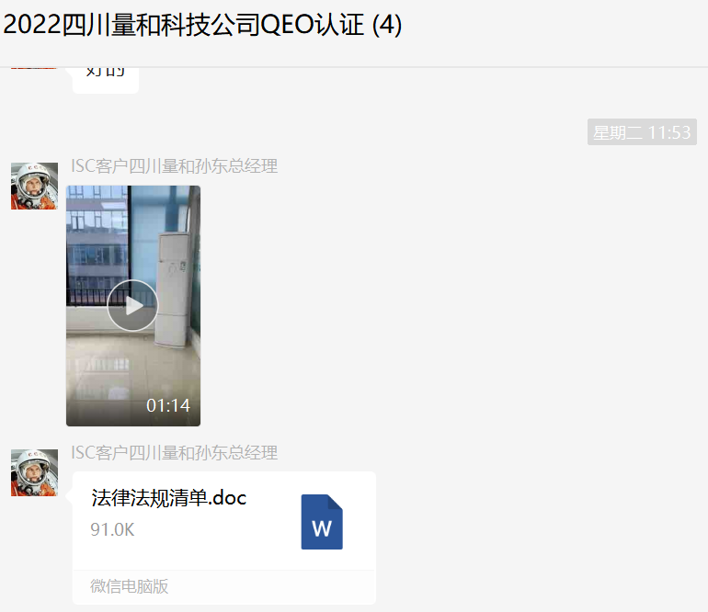
说明：不符合标注N

